- Table des matières

Les types 2
Les conditions 4
Les fonctions 5
Les boucles 7
Fonctions de base 8
Algorithmie 10
Orienté objet 11
Performances 13

Note : la version de php utilisée pour le document est php >= 8.0
Php —version = PHP 8.2.6.
J’ai installé la dernière version de php via pacman. J’aimerais encore pouvoir étudier les fichiers de configuration d’un projet pour définir à cet endroit la version php à utiliser, je trouve cela plus « propre car portable.
- Les types
PARTIE 1

      - Quelles seront les valeurs affichées ?
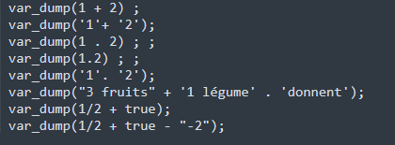
1)
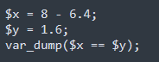
2)

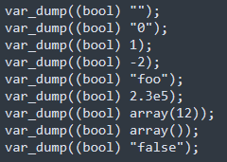
3)

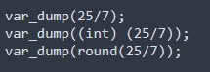
4)

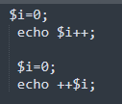
5)

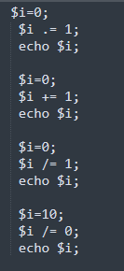
6)

PARTIE 2

      - Déclarer un tableau qui contiendra les valeurs « GE », « VD », « VS » puis afficher la 2e valeur du tableau

- Les conditions
      - Qu’affichent les échos suivants ?
      - 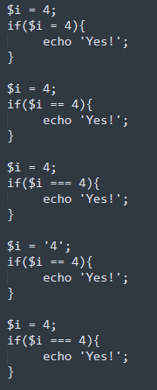
7)

      - Ecrire une condition qui écrit ‘A’ si une valeur est inférieure a 20, ‘B’ si la valeur est comprise entre 20 et 30, ‘C’ si elle est comprise entre 30 et 100, ‘D’ si elle est supérieure à 100.
8)

9)

      - Ecrire une condition qui

- Les fonctions
      - Ces fonctions sont elles correctes ? quelles seront les valeurs retournées ?
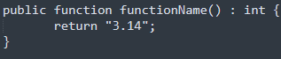
10)

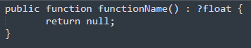
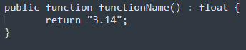
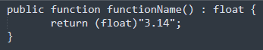
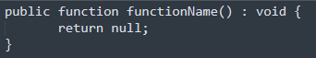
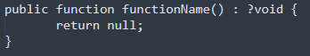

      - Ecrire une fonction qui prendra 2 arguments de type entiers et qui renverra le résultat de la division de ces 2 arguments.
11)

      - Ecrire une fonction qui prendra 2 arguments et qui renverra le plus petit des 2
12)

      - Ecrire une fonction qui prend en argument une chaine de caractère (nom de pays) et qui retourne la capitale de celui-ci, elle doit marcher pour la France, la Suisse, l’Allemagne et l’Italie, sinon elle doit retourner « Inconnu ». il faudra utiliser le switch.
13)

- Les boucles
      - Comment afficher les pays qui ont moins de 20Mio d’habitants à partir de ce tableau ?
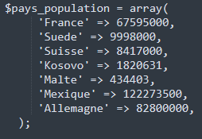
14)

- Afficher d’abord le nombre de pays
- Afficher ensuite les pays sous la forme Pays : Nombre
      - Remplir un tableau avec 10 nombres aléatoires différents. Vérifier ensuite si 42 est présent dans le tableau.
15)

      - Qu’affichent les echos ?
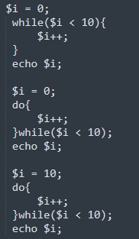
16)

- Fonctions de base
      - Ecrire une fonction qui prend en paramètre une chaine de caractère et retourne le premier caractère en majuscule (à écrire avec les fonctions de base php)
17)

      - Ecrire une fonction qui retourne un tableau de tous les mots d’une chaine de caractère qu’on lui a donné en paramètre.
Exemple : Bonjour Angelo est ce que ca va ?
      - Doit donner :
Array {
18)

      - [0] => Bonjour
      - [1] => Angelo
      - [2] => Est
      - [3] => ce
      - [4] => que
      - [5] => ca
      - [6] => va
      - [7] => ?
      - }

      - Ecrire la fonction inverse, on lui donne un tableau et elle retourne une phrase avec des espaces entre chaque mot.
19)

      - Ecrire une fonction qui retourne vrai et prend en paramètre une chaîne de caractère si la chaîne contient « Rumya » (à écrire avec les fonctions de base php)
20)

      - Modifier la fonction ci-dessus pour qu’elle fonctionne peut importe si les caractères sont accentués ou non
21)

      - Ecrire une fonction qui retourne la plus grande valeur d’un tableau qui lui est donné en paramètre.
22)

      - Ecrire une fonction qui retourne la moyenne des valeurs d’un tableau qui lui est donné en paramètre.
23)

- Algorithmie
      - Ecrire une fonction qui prend en paramètre la base et la hauteur (entiers) d’un triangle et renvoie son aire (aire = base*hauteur/2)
24)

      - Ecrire une fonction qui renvoie l’inverse d’un tableau donné en paramètre, par exemple si on donne [10,50,34,54] il devra renvoyer [57,34,50,10]
25)

      - Ecrire une fonction qui renvoie true si le nombre envoyé en paramètre est pair, false sinon.
26)

      - Ecrire une fonction qui renvoie la moyenne de tous les éléments d’un tableau, par exemple [1,50,34,99,547,3]
27)

      - Exercice
Un directeur engage un membre du personnel pour tenir un registre du nombre d'hommes, de femmes et d'enfants qui visitent le musée quotidiennement. Le personnel notera W si des femmes visitent, M pour les hommes et C pour les enfants. Ecrire une fonction qui prend la chaîne qui représente les visites et imprime le nombre d'hommes, de femmes et d'enfants. Le séquençage doit être en ordre décroissant.
Exemple:
28)

WWMMWWCCC
Production attendue:
4W3C2M

- Orienté objet
      - Ecrire une classe Contact qui dira « Je suis là » dès qu’on créera un nouveau contact.
29)

      - Ecrire une classe Contact. Un contact dispose d’un nom et d’un prénom. Quand on un contact est crée, on devra afficher « Je suis là et je suis nom prénom ».
30)

      - On doit pouvoir en tout temps changer le nom et le prénom d’un contact, et il devra dire « Je suis là et je suis nom prénom » uniquement si on lui demande via une méthode qui s’appellera whoAreYou() ;
31)

      - Un contact peut disposer d’un meilleur ami, un meilleur ami est un contact également. Si un contact devient meilleur ami avec quelqu’un alors l’autre contact sera également son meilleur ami. Par la méthode whoIsYouBf() il devra nous dire qui est son meilleur ami.
32)

      - Quelle est la signification de cette syntaxe ?
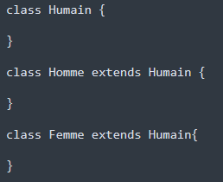
33)

Quel est l’intérêt ?

Ré écrire ce code en évitant de dupliquer du code. Penser que d’autres animaux qui nagent peuvent être ajoutés
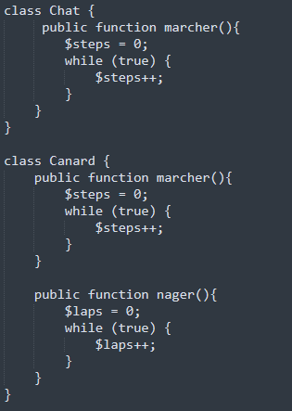
34)

- Performances
Pour tous les points ci-dessous, on va présumer que ces méthodes existent :
Contact::load(int $id) -> charge l’objet avec cet identifiant depuis la base de données
Contact::loadAll(array $listIds) -> charge tous les objets avec ces identifiants depuis la base de données
Nous partons du postulat qu’une requête en base de données prendra 1 seconde, peu importe la requête.

      - Considérons ce code
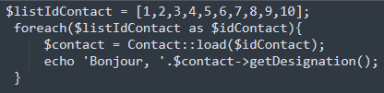
35)

Combien de temps mettra-t-il a s’exécuter ?
Est-ce améliorable ? si oui comment ?

    - Considérons ce code
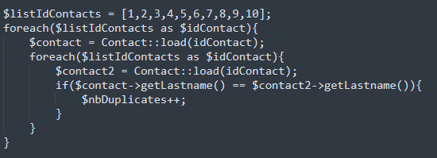
Le but de ce code est de compter le nombre de contact qui ont le même nom de famille.
Combien de temps mettra-t-il a s’exécuter ?
De quel facteur la durée augmentera si on augmente par 2 le nombres d’idsContacts ?
Estimer la durée pour 1'000'000 d’idContact à comparer.
Donner une alternative qui permettrai d’avoir le résultat avec d’avoir une prothèse de hanche.
36)

- Sql
Considérons cette table
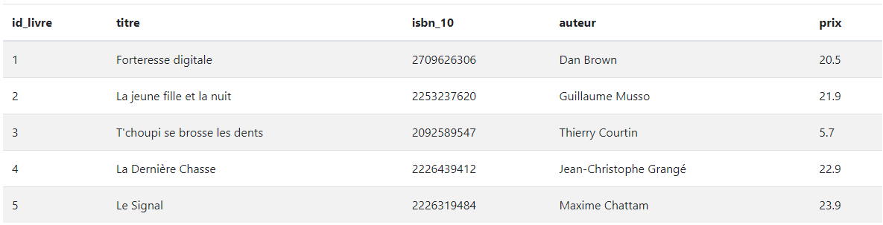
      - Quelle requête utiliser pour afficher l'ensemble des enregistrements de la table lpecom_livres ?
Quelle requête utiliser pour sélectionner uniquement les livres qui ont un prix strictement supérieur à 20 de la table lpecom_livres ?
Quelle requête utiliser pour récupérer le prix du livre le plus élevé de la table lpecom_livres ?
Quelle requête utiliser pour récupérer tous les livres de la table lpecom_livres à l'exception de celui portant la valeur pour la colonne isbn_10 : 2092589547 ?
Quelle requête utiliser pour récupérer le prix du livre le moins élevé de la table lpecom_livres en renommant la colonne dans les résultats par minus ?
37)

Considérons ces tables
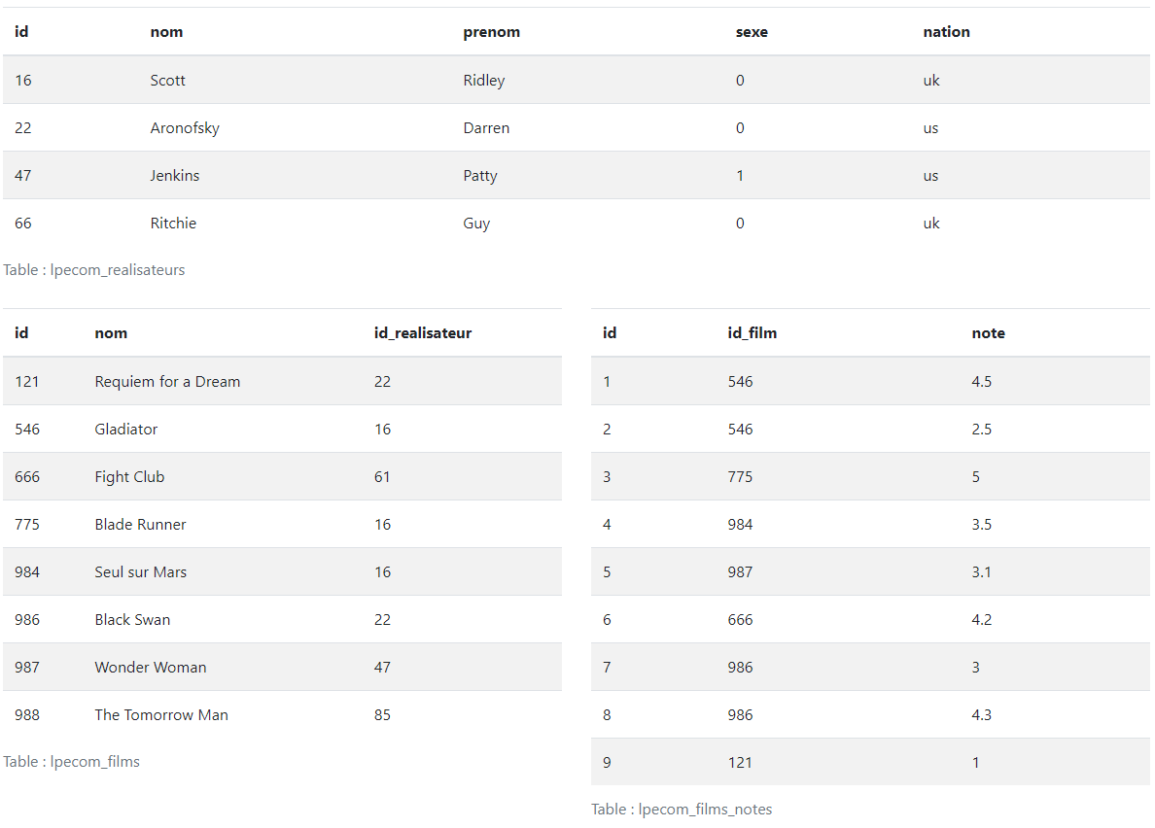
      - Que va donner : SELECT id, prenom, nom FROM lpecom_realisateurs WHERE nation = "us" AND sexe = 1; ?
      - Que va donner : SELECT * FROM lpecom_realisateurs WHERE sexe = "0" ORDER BY nom DESC LIMIT 1;
      - Que va donner : SELECT f.nom, r.prenom AS realisateur_prenom, r.nom AS realisateur_nom, AVG(fn.note) AS moyenne_note FROM lpecom_films f INNER JOIN lpecom_realisateurs r ON f.id_realisateur = r.id INNER JOIN lpecom_films_notes fn ON f.id = fn.id_film WHERE f.id = 546;
38)

Questions générales :
Qu’est ce qu’une clé primaire ?
Est-il possible d’avoir plusieurs clé primaires dans une table ?
Qu’est ce qu’un index et quel est son but ? Est-ce qu’on peut en avoir plusieurs ?
39)

